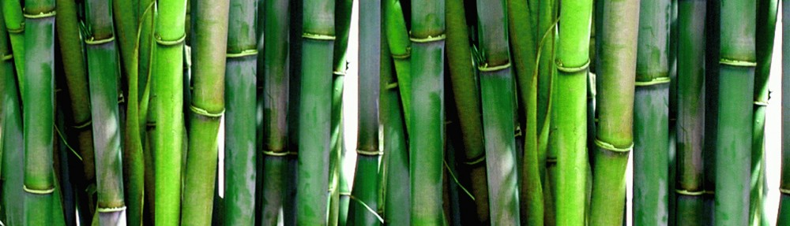

Word donateur van een bijzonder goed doel

Met uw gift helpt u mee aan het volgende:

1. Armoe en honger in Ghana wordt uitgebannen, want een plantage kan de beheerder 50 jaar lang geld opbrengen zonder nieuwe investeringen.

2. Geschoolde Ghanezen zullen minder geneigd zijn als economische bootvluchteling naar

Europa te gaan.

3. Tropische bossen worden gespaard. Bamboe is de brandstof voor de bereiding van de warme maaltijd.

4. De plantages worden aangelegd in de kale, onvruchtbare savannes van Noord Ghana. Het bladerdek tempert het zonlicht, de temperatuur (nu soms 43°) wordt dragelijk en de regen verdampt niet onmiddellijk, maar komt in de grond. Regenputten worden weer gevuld, de natuur komt weer terug.

5. Ieder hectare bamboe bindt jaarlijks >80 ton CO2. Nederlandse bedrijven en particulieren kunnen hiermee hun CO2 – uitstoot compenseren. Door uw bijdrage wordt het klimaat gunstig beïnvloed.

|  |  |  |
| --- | --- | --- |
| Hr / Mw | Voorletter(s) | Naam |
| Adres |  | |
| Postcode |  | Plaats |
| E-mail |  | |

Ik machtig Stichting Barbarugo om tot wederopzegging, van mijn rekening af te schrijven:  
maandelijks een bedrag van €Of ieder half jaar een bedrag van €

Voluit geschreven: ………………………………………………………………………………………………………………………………………………………………………………………………………………………………….

|  |  |  |
| --- | --- | --- |
| Het nummer van mijn bankrekening is | |  |
| Handtekening |  | |
| Opmerking |  | | |

Geef dit formulier af aan een van de bestuursleden of stuur dit naar de voorzitter

Agnes Blokker Nessersluis 18 d 3646 AD Waverveen

Stichting Barbarugo

Email: barbarugo@barbarugo.org

ANBI: 852204619

KvK: 56594119

Bank: NL05RABO 0174 9693 41 tnv Barbarugo te Waverveen

U kunt ons ook vinden op:    